# 有限元方法第一次作业



姓 名： 肖选杰

学 号： 20210290017

课程名称： 有限元方法

任课教师： 唐国安教授

时 间： 2021年3月16日

## 第一题：

**找一个由电阻构成的电路，用课堂介绍的内容，列出一个求解未知电压的方程组。要求每个同学必须独立设计一个电路图。**

解题如下：

设计的电路图如下：

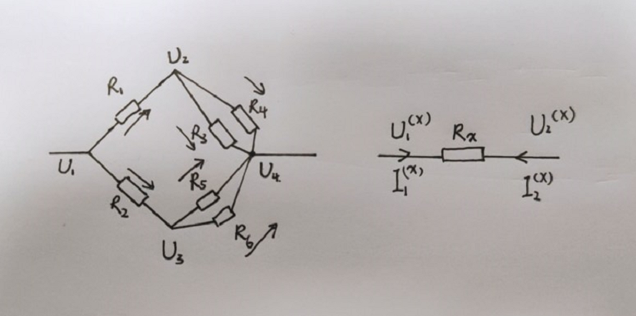

图1-1 设计的电路图及相关定义

首先，我们定义流入电阻的电流为正，且满足图1-1的基本设定。



接下来，我们对电路图中的六个电阻分别进行该划分，我们可以得到：

注意：我们这里直接将每个点位的电压直接按照设定的书写，不再使用上下标同时书写形式。

  

  

接下来，开始拓展矩阵，观察可知，共有四个U，所以拓展为四阶

 

 

 

将所有的融合在一起可以得到：



根据电路分析可知：



分析可知，我们消去第1和4行可知：



因为和已知，所以可以移到方程的右边化简可知：



## 第二题

**整理热传导有限元方法的计算过程，要求给出详细的解释和推导。**

解题如下：

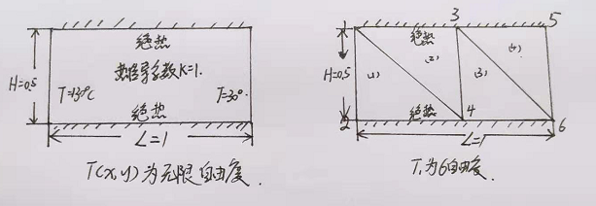

图2-1 热传导分析

根据题可知，热传导问题最重要的是求解，但是x，y有无限多个，所以这个问题为无线自由度的问题，采用有限元方法进行求解，类比上面的电阻。首先，我们将整个系统离散化，将每个单元划分为独立的单元，这里我们可以划分为4个单元，根据插值定理可知，如果我们能够知道这三个地方的位置的温度，那么我们就可以求解内部的每个点的温度，故而转化为了六自由度的问题，这样去求解就会方便很多。

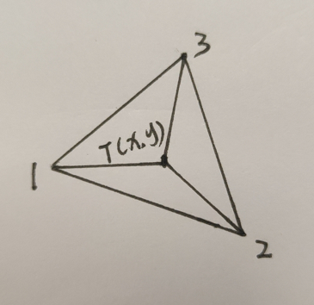

图2-2 单个单元拆分图

这里我们采用坐标分析法，就如图2-2所示的一个图，我们假想为是一个空间的退化的四面体，我们给1，2，3和T四个点分别定义坐标为：



利用向量法求解空间四面体的体积公式，我们可以得到：



这里我们可以按照第四行展开可以得到温度的表达式为：



通过化简上式，我们可以得到，按照第一个行列式的第三列展开：

这里我们假设该行列式的值为



同理，我们将第2,3,4个行列式全部按照第一列展开，因为第一列为1，方便计算。



整理可知：



对温度T求偏导数可知温度的梯度为：



对应其中的a，b，c为：



接下来求解单元及边界的热流：

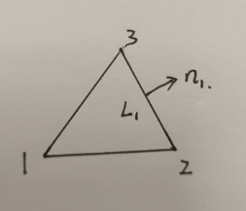

图2-3 单元边界图

查资料可知，单元内部的温度梯度为：



由于单元内部的热流矢量与温度梯度成正比，温度为由高到低的形式存在，故而可知：



单元边界的热流密度等于热流矢量点积方向矢量：

单位边界的热流密度：

流入单元边界2-3的热量为：

且：



代入可知：



同理可得：



利用等效力系的分析原理，可知流入节点的热流：

流入边界23的热流密度为，可知流入的热量为：

可知流入节点2和3的热量分别为：

根据分析可知：



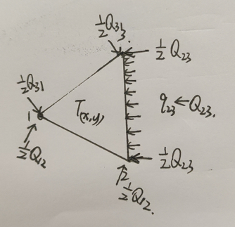

图2-4 各点热量图

归纳为：



利用上式子的转换，我们可以知道单节点的热量为：



建立单元方程转化为矩阵形式为如下：



可得对应的单元的方程如下：



因为总共划分了四个单元，所以我们需要对方程进行扩阶

单元一：



单元二：



单元三：



单元四：



接下来进行建立整体的方程



因为节点3，4都在绝热边界上，故而热量为0，可知



据分析知，已知量有，其余未知，所以同理除去1,2,5,6行后，可以得到



又因为其中的已知，所以化简为：

